Pracovní list pro distanční výuku M9 15. 10. 2020

Řešení slovních úloh rovnicemi
Určete taková čtyři po sobě bezprostředně jdoucí celá čísla, aby součin prvních dvou byl o 70 menší než součin následujících dvou.
Zápis – určení neznámé:  První číslo……x  Druhé číslo x+1  Třetí číslo…….x+2  Čtvrté číslo…..x+3 | Sestavení rovnice:  SLOVY - $první číslo∙druhé číslo=třetí číslo ∙čtvrté číslo-70$  Matematicky:  $$x∙\left(x+1\right)=\left(x+2\right)∙\left(x+3\right)-70$$rovnice vyřešíme:  $$x^{2}+x=x^{2}+2x+3x+6-70 ∖-x^{2} \\ x=5x-64 ∖-5x \\ -4x=-64 ∖ : \left(-4\right)$$$x=16$  ………………… první číslo řady je tedy číslo 16Zkouška:  16, 17, 18, 19 $16∙17=272$ a $18∙19=342$  342-272=70  Odpověď:  Hledaná čísla jsou 16, 17, 18, 19.

Pozor, zkoušku děláme přímo na zadání, nikoliv na naši sestavenou rovnici, protože tu jsme mohli sestavit špatně.

Vypočítejte stranu čtverce, jehož obsah se rovná obsahu obdélníku, který má délku o 3 cm větší a šířku o 2 cm menší, než je strana čtverce.
Ze zadání si zapíšeme nebo zakreslíme všechno,  co víme.  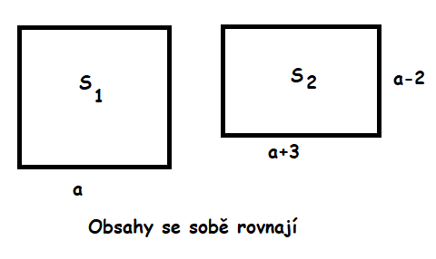 | Sestavujeme rovnici:  $$S_{1}=S_{2}$$  $$a^{2}=\left(a+3\right)∙\left(a-2\right)$$  $$a^{2}=a^{2}+3a-2a-6 ∖-a^{2}+6$$  $$6=a$$  Zkouška:  čtverec $S=a^{2}=6^{2}=36$  obdélník $S=\left(6+3\right)∙\left(6-2\right)=9∙4=36$  Odpověď:  Strana takového čtverce je 6 cm.

Další zadání k řešení.
V trojúhelníku měří jeden vnitřní úhel 36 , druhý úhel je dvakrát větší než úhel třetí. Vypočítejte neznámé úhly.
Lahvička se zkátkou stojí 2,10 Kč. Lahvička je o 2 Kč dražší než zátka. Kolik stojí zátka a kolik lahvička?
Ve skupině je 42 dětí. Chlapců je o 4 více než dívek. Kolik je ve skupině chlapců a kolik dívek?
Dva žáci odevzdali v hájovně 161 kg kaštanů. První žák odevzdal o 9 kg více než druhy žák. Kolik kilo kaštanů odevzdal každý?
Které číslo zvětšeno o svou sedminu dá 32?
Sedminásobek čísla zmenšeného o 3 je tak velký, jako trojnásobek téhož čísla zvětšeného o 7. Které číslo má tuto vlastnost?

Šířka obdélníka je o 17 cm menší než jeho délka. Obvod obdélníka měří o = 0,9m. Určete zbývající rozměry a vypočítejte jeho obsah.

Ve dvou pytlích bylo 120 kg brambor. V jednom z nich bylo o 12 kg více než ve druhém. Kolik kilogramů brambor bylo v každém pytli?

